国家科技支撑计划课题

高速公路网运行状态智能监测与安全服务保障关键技术研发及系统集成
（课题编号：2014BAG01B02）

专题二
基于大数据的多尺度公路网运行态势分析技术及系统研发
研究工作大纲

专题承担单位： 交通运输部公路科学研究所
专题参加单位： 北京交通大学
北京航空航天大学
交通运输部路网管理与应急处置中心
上海交通大学
江苏省气象科学研究所

二〇一五年一月

填写格式

纸张规格：A4；页边距：左右3㎝，上下2.5㎝；
字体：宋体四号字；段落间距：1.5倍行距，段前0.5行

专题概述
本专题隶属于课题二高速公路网运行状态智能监测与安全服务保障关键技术研发及系统集成, 将致力于从静态路网、动态交通状态、态势研判等多个角度，研究路网结构动态评估技术、基于大数据的多层级、多粒度路网运行状态评估技术以及基于大数据的公路网运行状态综合评估技术，并且基于这些技术，开发公路网运行状态评估与态势分析系统。本专题与本课题其他五大专题之间的关系如图1-1所示。
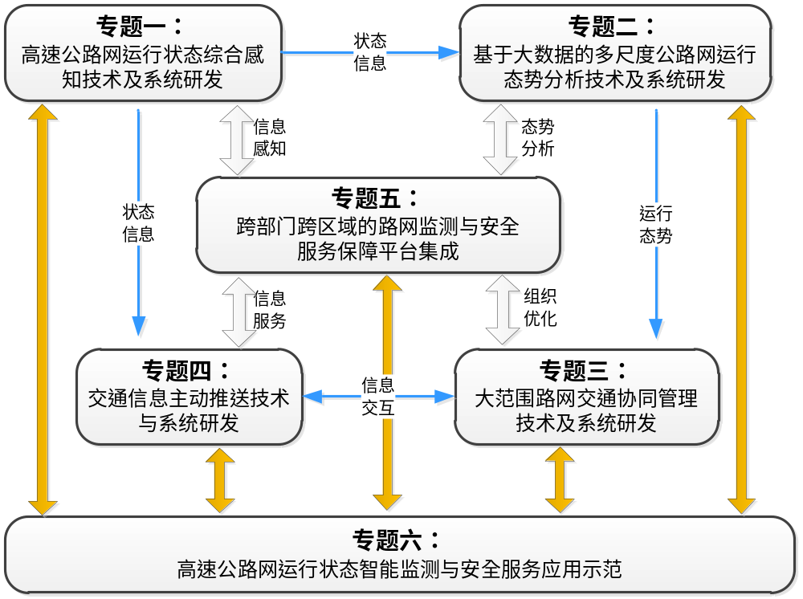
图 1-1课题专题间关系图
本专题为专题二，基于大数据的多尺度公路路网运行态势分析技术及系统研发，与其他几个专题之间都有密切的联系，专题一状态感知信息为本专题的主要输入，通过专题提出的态势分析技术及系统研发，为专题三提供路网运行态势，与专题五的管理平台形成对接，在态势分析上形成互动反馈。最后专题二的相关系统在示范工程进行示范验证。
随着政府对交通基础设施投资力度的加强，高速公路在交通系统中建设和发展的速度是最快的。高速公路以通过量大、快速安全、设备完善、运行舒适等优点在各国获得蓬勃发展。高速公路带给人们出行便利、快捷的同时，极大地促进了城乡经济的发展。
高速公路路网具备结构特性，只有在其内部相互联系的各要素间形成合理的、稳定的组合形态（总体形态、等级配置、排列方式、衔接形式等），才能有效地发挥高速公路的整体功能。专题二研究如何建立科学的路网结构评价方法，改善高速公路路网结构，增加路网效率和承载力，提高公路交通质量，形成路网结构的动态评估方法，为路网运行状态评估、态势分析以及大范围协同管理奠定基础。
在交通数据采集手段日益丰富的智能交通环境下，基于大数据的多层级、多粒度公路网的运行状态评估是采用大数据技术对公路交通流的实时运行状态以及发展趋势进行分析、判断和预测，可为运营管理部门提供决策依据。专题二针对我国公路网日益突出的拥堵和公路突发事件频繁的问题，从大数据的角度研究构建多层级、多粒度的路网状态评估体系，评估技术和状态表达方法。
随着气候条件的变化，不利的天气条件对交通的影响呈复杂多样化，恶劣天气对我国交通运输业构成了严重的威胁。针对高速公路的气象监测、预报、预警、评估、论证，建立了完善交通气象已成为交通运输的重要保障之一。因此做好交通气象灾害保障服务是当前公共气象服务一项重要内容，交通气象灾害的信息采集、预报预警与信息传递、发布在当前尤显迫切与必要。在本专题中，将会对路面状态和能见度预警预报开展相关研究，并且研究基于模态转移的路网运行态势研判技术及可视化仿真评估技术；开发公路网运行状态评估与态势分析系统。

专题目标与研究内容

专题目标
研究路网动态结构评估技术，构建高速公路网的广义网络拓扑模型及高速公路网动态评估体系；构建多层级、多粒度的路网运行状态评估指标体系，研究基于大数据的路网运行状态评估技术，提出基于大数据的路网运行状态综合评估模型及表达方法；提出路面状态和低能见度预警预报技术，研究基于模态转移的路网运行态势研判技术及可视化仿真评估技术；开发公路网运行状态评估与态势分析系统。
具体目标是：
（1）路网结构动态评估技术
基于高速公路网的拓扑属性和功能属性分析研究网络的关键节点评价方法和辨识技术，提出高速公路网的广义网络拓扑模型，构建路网连通性、可达性等路网动态评估体系，为路网运行状态评估、态势分析以及大范围协同管理奠定基础。
（2）基于大数据的多层级、多粒度路网运行状态评估技术研究
面向国家公路网可视、可测、可控、可服务的战略需求，围绕基于大数据的多尺度公路网运行态势分析及系统研发的技术需求，在路网管理与服务需求分析的基础上，构建多层次、多粒度路网运行状态的评估指标体系，研究路网运行状态综合评估模型，形成高速公路网交通运行综合指数，提出基于大数据分析的路网运行状态表达方法。
（3）基于大数据的路网运行态势分析研判技术
在对公路网海量动静态数据分析的基础上，研究路面状态和低能见度预警预报技术；利用多模态数据表示、分析与处理技术，研究基于多模态时空聚合的公路网运行状态建模分析、确认技术，提出基于模态转移的路网运行态势分析研判模型；集成并二次开发路网运行态势可视化仿真平台，为交通管理提供多层次、多粒度的数据和科学决策支持。
（4）公路网运行状态评估与态势分析系统研发
研发适应于部省两级管理和服务需求的公路网运行状态评估与态势分析系统，研制路网结构评估模块、路网运行状态评估模块和交通态势分析研判模块，集成到同一系统，并能够实现对自定义区域公路网运行状态的动态评估、预测和态势分析功能；同时，综合运用多种数据源，保障在公路网运行监测数据部分缺失情况下评估系统仍能正常运行。

专题研究内容
基于大数据的多尺度公路网运行态势分析技术及系统研发专题主要分为四个子专题：路网结构动态评估技术、基于大数据的多层级、多粒度路网运行状态评估技术、基于大数据的公路网运行状态综合评估技术、公路网运行状态评估与态势分析系统研发等四个方面进行开展。研究内容框架如下图所示。
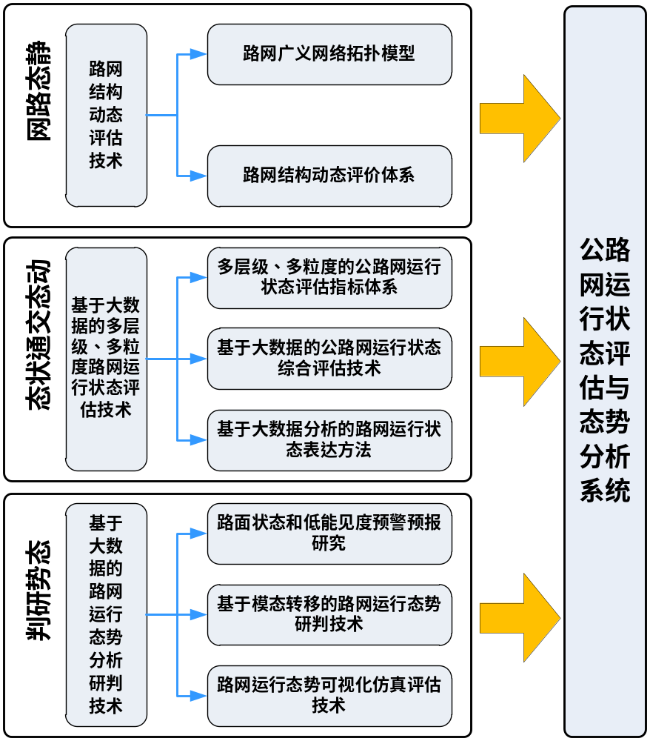
图 2-2 专题二研究内容框架图

路网结构动态评估技术
（1）路网广义网络拓扑模型
分析提取公路网中的路段连接点、桥、涵、隧、沿途险要点等路网关键节点，建立公路网基本构成要件对应于功能模型的拓扑定义和形式化描述，构建基于广义结点和属性的公路网广义网络拓扑模型。
（2）路网结构动态评价体系
引入测度论，构建能力度、里程度等描述路网局部及全局功能测度的指标，确定路网均衡性表征体系，研究并开发基于静态功能结构指标融合的路网动态结构特性综合评估的指标和软件模块。

基于大数据的多层级、多粒度路网运行状态评估技术研究
（1）多层级、多粒度的公路网运行状态评估指标体系
充分考虑人的行为习惯与认知特征，以及数据的可持续获取，从公路网运行的畅通性、安全性、高效性等多个角度，以公路网交通流运行数据、气象数据、阻断报送等大数据为基础，建立多层级、多粒度的公路网运行状态评估指标体系，并能够面向公路网交通运行、设施运行、安全监管与信息服务等不同业务领域，涵盖微观、中观、宏观等不同粒度，考虑路段、省域路网与国家路网等不同层级。
（2）基于大数据的公路网运行状态综合评估技术
基于路网监测与安全保障服务平台的大量交通运行数据资源，开展路段、通道和路网等不同层次单项评估指标的计算方法、等级划分方法研究；研究大数据环境下评估指标计算有效信息提取技术；研究面向不同信息粒度的路网运行状态综合评估模型，确定路网综合运行状态等级划分的原则，形成高速公路网交通运行综合指数，为交通管理者和出行者提供参考。
（3）基于大数据分析的路网运行状态表达方法
研究全信息条件下的路网实时运行状态表达体系，研究一维标量、二维标量、三位标量和时间序列交通时空数据的可视化表达方法，建立面向不同层级、不同粒度是交通基础设施状态、交通流运行状态、交通环境状态的表达体系；研究基于多属性图层的有效匹配与叠加技术，研究点型交通运行状态数据、线型交通运行状态数据和面型交通运行状态数据与交通地理信息图层的匹配与叠加方法，实现基于交通地理信息的交通运行状态的有效表达；研究交通运行状态表达方法应用，基于状态属性的拟等高线生成技术、以及基于需求的可定制投影技术，实现对交通基础设施服役性能变化趋势、交通流时空分布拟等高图以及交通需求OD空间分布等的有效表达，为公路网交通仿真系统的研究和搭建奠定基础。

基于大数据的路网运行态势分析研判技术
（1）路面状态和低能见度预警预报研究
基于卫星云图、雷达等宏观气象观测与反演方法，气象中尺度宏观监测数据与微观气象站监测数据融合算法，研究基于微宏观气象融合综合模型的高速公路能见度预警预报方法，基于实时路面状况检测数据的综合分析评判，以及路面冰情预报技术，实现具有较高可靠度的短时（未来0～3小时）大雾预警以及短时（未来0～3小时）路面状况及结冰预警。构建含气象、交通、地理环境等信息的基础数据库，能够存储道路交通信息、交通气象监测数据、背景气象数据、基础地理信息、卫星和雷达资料、预报产品等。
尝试研发全国通用型的公路交通信息共享和展示平台，拟定供气象、交通及公安多部门联网交换的接口设计、交换协议、数据格式、交通预报专用术语等标准，由两部委共同向全国推行。
（2）基于模态转移的路网运行态势研判技术
基于海量的多源异构数据，建立基于混杂系统的路网运行行为模型；基于提取计算理论，研究路网运行模态的提取和辨识技术，构建不同信息颗粒的路网运行模态集；研究路网运行模态转移过程建模技术，确定路网运行模态阈值体系，提出基于模态转移的路网运行态势分析研判模型；基于交通运行、交通基础设施等历史及实时数据实现对未来一定时间路网运行状态的预测；构建路网运行状态预警阈值体系，实现对路网运行状态的短期预警和中长期预警。
（3）路网运行态势可视化仿真评估技术
集成并二次开发路网运行态势可视化仿真平台，融合研究提出的路网运行状态评估和交通态势分析模型，实现公路网及其附属设施的可视化表达，公路网运行状态的直观展示，实现基于仿真的公路网运行态势评估。

公路网运行状态评估与态势分析系统研发
调研部省两级路网管理与服务需求，分析部省两级路网数据体系，研究建立基于大数据技术的数据资源库；结合部省级路网拓扑模型，利用基于大数据的路网运行状态评估与态势分析研判技术，建立路网结构评估框架、路网运行状态评估流程算法和交通态势分析算法，开发集路网结构评估功能、路网运行状态评估功能和交通态势分析功能于一体的综合系统平台，实现对路网运行状态的分析、路段速度变化趋势的分析和拥堵点段的分析与评价；在部省级路网拓扑的基础上，开发可伸缩的区域路网数据模型，研究建立基于可伸缩区域路网模型的运行状态评估、预测与态势分析流程框架，开发基于多源数据的自定义区域路网运行监测评估系统；

国内外研究与应用概况

路网结构动态评估技术
国内外对路网结构的定性分析主要是把路网的布局结构分为方格网式、带状、放射状、环形放射状、自由式和混合式等形式，且对这几种结构的优缺点对路网性能的影响进行了定性的分析。随着复杂网络的研究取得了重大的进展，基于复杂网络对网络结构的定性分析也提高了一个层次，验证了网络结构的小世界特性和无标度特性等，进而分析网络结构的其他特性。
国内外对路网结构的定量研究大多是通过建立评价指标，以对路网的结构特性进行评价。目前衡量和分析路网结构的指标多从几何数量、服务效率、拓扑结构等方面入手，主要以路网功能、等级、布局结构为研究核心。常用的分析网络特性的评价指标有：非直线系数、网络连接度、路网密度、道路等级级配、干道间距、网络关键路段和可达性等。
路网合理的密度和布局可以改善交通服务效率，但是存在两种相互对立的观点，即大交叉口间距、低密度路网和小交叉口间距、高密度路网。合理的路网衔接结构能够有效提高路网的承载力，但也存在两种相互对立的观点，即低连通性的树状结构和高连通性的网状结构。
路网连通性作为评价路网结构的指标，但所给出的几个指标从一定程度上可以反映路网的连通度，未能有效评价路网节点的重要性。复杂网络拓扑特征评价指标能够有效的对路网结构进行分析，在对路网结构分析方法进行有效补充的同时，可以验证不同路网结构形态的效率及可靠性，但是未考虑路网的功能属性。
综上所述，在现有路网结构的研究中，没有明确的路网结构定义，对路网结构的含义缺乏详细的探讨，不足之处还表现在：只是对路网结构的某些特性进行研究，对路网结构的系统研究较少，主要局限于对少数几个路网形态结构的定性分析及若干定量评价指标上。

基于大数据的多层级、多粒度路网运行状态评估技术研究
随着社会经济实力和交通科技水平的不断提高，目前我国高速公路网交通信息采集、传输和集成技术及设施已相对完善，按时间和空间分布的具有多源异构特性的海量动静态交通数据获取的基础条件已经基本具备，数据积累也初具规模，及时获得路网上的实时交通数据，并从海量的动态交通数据中，经过抽样和过滤等管理技术，提取出直观、准确、实时的交通运行状态相关信息，如交通流量、速度、占有率、行程时间和拥挤程度等已经成为可能，为交通状态分析与评估和预测提供了基础数据保障。
迄今为止路网交通流运行状态评估涉及宏观、中观和微观三种不同的粒度和层次。宏观状态主要描述交通路网的网络特性和整体状态的演变过程；中观状态主要指路段的交通状态，绝大多数研究者将交通流量、占有率、行程速度、行程时间和延误确定为路段交通状态的主要衡量指标，现有研究多采用模糊数学、模式识别等方法，针对交通状态参数估计构建模型，并在实际中得到应用；微观状态主要是指车辆运行状态与相互影响关系，主要集中于交通流的基础研究。各国研究人员根据不同实测结果，采用不同的拟和方法得到了多种形式的基本图形态，如三角形、抛物线形等。一些学者根据交通实测、交通流变化特征以及不同的研究目的划分交通状态，将均匀的高速公路路段交通流根据交通特征划分为6个交通状态:自由流、受阻流、同步流、拥挤流、阻塞流、停滞流，将含有匝道的高速公路路段分为3种交通状态：自由流，传播的拥挤，不传播的拥挤。
国内在交通运行评价体系建立方面虽然起步较晚，但也取得了不少的成果。上海从2000年起开始在年度《上海城市缩合交通发展报告》中首次参照国际大都市的做法，运用道路交通指数来综合评价申城的交通运行质量。道路交通指数根据机动车运行速度与道路饱和度等指标综合计算而成，指数越大表明交通运行质量越好，道路资源利用率越高，交通安全性越好。这一道路交通指标可以对上海全市的综合交通运行状况和道路拥挤程度进行评判。2011年北京市发布了《城市道路交通运行评价指标体系》地方标准，标准中规定了城市道路交通运行状况的评价指标体系，选取了道路交通运行指数、道路交通拥堵率、拥堵里程比例、拥堵持续时间、常发性拥堵路段数和行程时间可靠性指数等指标对城市道路网交通运行状况进行评价。交通运输部最近发布的《公路网运行监测与服务暂行技术要求》明确提出了公路网运行状态监测与服务指标。全国干线公路网运行状态监测与服务指标分为部级公路网运行状态监测与服务指标和省级公路网运行状态监测与服务指标两个层级。部级公路网运行状态监测与服务指标分为单项指标和综合指标两类。单项指标有7个，包括中断率、拥挤度、环境指数、节点通阻度、突发事件等级、设施健康状况、服务区质量等级。其中，中断率、拥挤度、环境指数和节点通阻度4个单项指标分别包括路段、通道和路网三个层面的指标。综合指标有2个，包括通道运行指数和公路网综合运行指数。但这些指标在深度性和适用性上需要进一步研究与细化。
相对来说，国内的高速公路运行状况分析评价研究仍较为零散，往往只局限于解决单一问题，如对高速公路通行能力分析研究、服务水平分析研究、运行车速和行驶时间研究等，还没有比较系统的分析和综合评价，尤其是以高速公路监控系统外场设备采集数据为基础、针对路网调度指挥系统的研究很少。建立准确的运行评价指标不仅要分析流密速关系，还要准确地使用符合高速路网特性的交通状态判定方法。高速公路路段是路网的基本组成部分，对高速公路交通运行状况进行系统分析评价，为高速公路网络化形成后实现路网调度指挥提供依据和支持，是高速公路运营管理中的一项重要内容，也是将来高速公路智能化交通监控、管理的必然趋势。

基于大数据的路网运行态势分析研判技术

公路恶劣气象预警
交通运输部2011年全国干线公路网运行分析报告中明确指出：“有39.6%的交通阻断事件是因雨雪雾等恶劣天气引起的”。大雾、低温雨雪冰冻、积涝等已经成为交通事故的主要诱因，我国每年都会因此造成大量的交通堵塞、追尾撞车等重、特大交通事故。2010年下半年，因雨、雪、雾等恶劣天气条件下发生道路交通事故导致的死亡人数同比上升13.3%。从全国各片区情况看，西北片区恶劣天气发生事故导致的死亡人数同比增幅最大，上升22.9%，东北、华东和华北片区分别增加8.9%、8.2%和3.1%。冰雪湿滑路面条件、大雾等低能见度天气已经成为交通事故的主要诱因之一。
欧洲许多国家都根据自己国家的气候特点建立了自己的公路气象信息系统，例如，丹麦很早就建立了自己的道路气象系统Road Condition Model System（RCMS），瑞典同样建立了Slippery Road System Information（SRIS），奥地利建立了VorEWa系统，芬兰建立了VARO，比利时建立了DWTC-CP/40，法国建立了SARI IRCAD等等，而且随着欧洲一体化进程的发展，欧洲国家达成了一些协议，建立覆盖欧洲的道路气象监测系统，并命名为“公路网恶劣气象实时监测系统”。比较典型的是瑞士的道路气象信息系统，其由传感器、维护中心和管理中心组成。道路传感器和道路气象站可以提供路面2米处的空气温度、地表温度、湿度、雾滴、冰冻、风力风向、路面干湿度等。传感器每6公里设置一处，除了传感器外还建立了雷达监测系统，对路面的结冰情况进行监测。系统的监测数据每天的7点、11点和15点公布三次。除了正常的预报外，当出现暴雪、冻雨或严重结冰时，这些信息将在3小时内传送到信息中心，信息中心直接将这些信息传送到维护部门，由维护部门进行相应的道路维护工作。
在美国，运输部（DOT）建立了覆盖全国的道路气象监测点，设固定传感器站点1300多个，这些站点称为ESS（Environmental Sensor Stations），并根据需要建立移动站点，站点之间采用无线通信技术进行数据传输，对全国道路气象进行监测，检测数据在联邦公路局网站公布。所监测的数据包括道路的温度、路面状况、视距、风力风向、湿度及降低结冰所需要的化学试剂浓度等等。为了更好地对道路气象进行监测和预报，美国联邦公路局（FHWA）和美国气象局（National Weather Service，NWS）联合一些大学共同研究如何利用气象监测信息确定道路的维护方式和交通控制方式，并做了大量的模拟和仿真。除了美国运输部的道路气象信息系统外，美国各州都建立了自己的道路气象信息系统，例如依阿华、加利福尼亚、纽约州等等，这些道路信息系统采用统一的标准来实施，标准由National Transportation Communications for Intelligent Transportation Systems （ITS） Protocol （NTCIP）制定。
近年来我国各地气象部门对交通气象服务也高度重视，江苏、上海、重庆以及广东等省市针对部分高速公路开展了科研开发和预报服务工作，这些工作为开展交通气象能见度监测、预报、服务平台开放和业务系统建设提供了良好的科学基础。中国气象局已将交通气象纳入中国气象事业发展目标，计划到2020年，建立和完善现代化的交通气象监测、预警、预报综合系统,为交通运输提供优质的气象保障服务。

交通流运行态势分析研判
当前道路交通流态势研判技术的主流技术主要有两大类，一类是数理统计方法（如时间序列法），另一类是动态仿真法。前者采用测量数据的统计关系、相关关系等去预测短期交通状态，计算速度较快，在对有检测数据的断面的预测效果较好。仿真方法则是根据交通系统内部各元素之间的相互关系作用，基于网络分析得出的交通状态变化，因此，当网络内部仅有部分数据时，仿真方法依然能够提供全面和有效的状态估计。
1）基于数理统计方法的交通态势研判方法
数十年来，各类数理统计方法在交通流态势预测技术领域获得的广泛的应用，例如时间序列模型、傅里叶变换、卡尔曼滤波模型等以及数据挖掘技术中的聚类分析技术、关联度分析等技术。当前在应用数理统计方法进行交通流态势预测的研究主要表现两个特点：一是主要针对有检测器路段的预测预报，二是主要集中在常态交通状况的交通流态势预测方面。基于近年来逐渐发展的交通领域的大量实时数据，美国、英国、德国等国家都在开发基于实时海量数据的交通流态势预测系统，例如新加坡与IBM合作开发的新加坡交通流态势预测系统，常态情况下速度的准确性达到85%以上。
我国当前部分城市也开始进行交通流态势预测技术的研究，例如北京市结合2008年奥运会及60年国庆，研究开发了基于当前交管局所布设的检测器的交通流信息预测预报系统，提出了常态下基于组合模型的有检测器断面流的预测预报系统。然而对于恶劣天气与突发事件条件下的交通流态势预测的研究则较为少见。
2）基于动态交通仿真的态势研判方法
动态交通仿真起源于Yagar于1971年提出了第一个动态交通分配仿真模型，该模型考虑了时变需求和排队因素且满足Wardrop用户最优原则。随后国内外许多专家学者对动态交通分配仿真理论和应用进行了多方面的研究，使其在理论研究和应用上有了较大的进步和发展。1973年Brastow给出了基于用户最优的计算机仿真模型。Van Aerde、Mahmassani、Ben-Akiva和Jayakrishnan等先后给出了各种动态交通分配仿真模型及其相应的算法。
交通仿真方法是根据交通系统内部各元素之间的相互关系作用，得出的交通状态变化。因此，当网络内部仅有部分数据时候，交通仿真方法依然能够提供有效的状态估计，而统计方法则无法进行预测。

可视化仿真平台
交通仿真是20世纪60年代以来，随着计算机技术的进步而发展起来的采用计算机数字模型来反映复杂道路交通现象的交通分析技术和方法。从试验角度看，道路交通仿真是再现交通流时间和空间变化的模拟技术。交通仿真作为仿真科学在交通领域的应用分支，是随着系统仿真的发展而发展起来的，它以相似原理、信息技术、系统工程和交通工程领域的基本理论和专业技术为基础，以计算机为主要工具，再现交通流时间和空间变化的模拟技术,根据模拟交通系统的特性来分析交通系统在各种设定条件和管理措施下的可能行为,以寻求交通问题解决方案的一种手段。在再现实际交通系统的特性、分析交通网络在各种条件下的运行状态、评价道路设计方案的效果等方面具有不可替代的优势。根据交通仿真模型对交通系统描述的细节程度的不同,交通仿真可分为宏观、中观和微观三个层次。
宏观交通仿真着重从全局角度来研究交通系统的特性。宏观仿真模型中，交通流被视为一个可压缩的流体或车辆团,交通流的运动按照流体特性来处理。宏观交通模型通过流量一密度函数来控制交通流的运行,不对单车运行特征进行描述。典型的宏观仿真问题有路径出行选择问题、网络流量分配问题等。目前常用的宏观交通仿真模型有:TransCAD、Cube、Visum等。
中观交通仿真目前应用比较成熟的模型包括DYNAMIT、DTALite、DYNEMO、DYNASMART和METROPOLIS。这几个模型全部来源于美国的大学和科研机构，主要特征包括能够进行基于交通控制的动态交通分配、交通信号配时、停车标志设置、匝道测定、交通预测估算、交通诱导以及建立出行者信息系统等。
微观交通仿真以跟车模型为基础,追踪每个车辆的移动过程。在微观交通仿真中,车辆的移动由驾驶员的特性、车辆性能、车辆周围的环境和道路几何条件来决定。微观模型考察的重点是单个的“驾驶员一车辆元素”在交通网络环境下的动态变化，它采用的规则包括3个重要方面:车辆移动基本规则(跟车模型与换道模型)、服务优先规则和信号约束规则。微观模型可以给出单个车辆的详细结果,包括实际速度、旅行时间、拥堵时间等。不过,这种模型一定程度上受仿真车辆数量的限制，也取决于计算机的CPU及内存容量，多数模型难以在大规模网络上进行在线运行。目前常用的微观交通仿真模型有:VISSIM、CORSIM等。
TransModeler是完全商业化软件，该软件能实现宏观、中观、微观全方位仿真，其缺点是数据量要求比较精细，大规模网络应用实例较少。DTALite与DYNASMART最大的区别包括：基于动力波的交通流模型、内置的OD需求反推算法、完全并行的仿真算法、开源软件构架、现代编程语言C++。这些动态仿真系统之间由于仿真速度和仿真精度的不同，往往导致结果之间存在显著的差异。
国内由周学松博士带领的北京交通大学团队开发了基于DTALite轻量动态交通分配引擎（Light-weight Dynamic Traffic Assignment Engine）的动态交通仿真平台，因具有优越的功能而备受关注。从每个试用版本发布之后至今，匿名的下载量累计达到4000余次。目前该平台在在美国、欧洲、韩国、印度以及中国得到了应用，如美国亚利桑那州图森市、犹他州盐湖城市、马里兰州大区（包括华盛顿特区）、密西根州等，欧洲的荷兰和丹麦，国内的北京、青岛和长沙等城市。

存在问题分析
（1）路网结构的评估技术没有一个成熟的理论方法，路网建模方法的不同直接影响着路网结构的评估方法。当前对路网结构的建模很少考虑路网的功能属性，路网的节点和路段都有一定的属性值。也很少考虑路网中桥、涵、隧、沿途险要点等关键节点，同时路网结构的可达性、可靠性和均衡性的研究等也相对较少。此外，路网结构是一个动态变化的过程，因天气原因、道路建设维修和重大事故等引起的交通管制影响着路网结构的变化，于是对高速路网的网络拓扑的定义及动态评估是很有意义的。
（2）现有的路网运行状态评估体系和技术还不能充分满足多层次、多粒度的服务需求。尤其是在大数据分析技术发展的趋势下，如何将公路网交通流运行数据、气象数据、阻断报送等多源数据融合，建立多层级、多粒度的公路网运行状态评估指标体系，并能够面向公路网交通运行、设施运行、安全监管与信息服务等不同业务领域提供服务，仍然需要系统地研究工作。
（3）交通气象是一个交叉学科，涉及到气象、交通、通信、计算机等多个学科领域，较高的技术复杂性，使得交通气象预报服务产品的系列化和功能性还不能满足需求，与发达国家相比，我国交通气象服务还有很大差距，交通气象服务精细化的需求与供给矛盾依旧存在。对交通恶劣气象，尤其是低能见度、路面状况进行准确预测还需要深化研究。
（4）高速公路发生的各种事件，特别是突发事件，由于无法预知，其危害程度、影响范围等信息都无法知晓，对高速公路交通运行态势进行准确分析研判具有重要的意义。现有大部分研究是基于局部路段信息来源进行态势分析研判研究，如何在现代信息技术环境下，通过大数据分析技术，在对海量、多源异构数据的充分整合利用的基础上，建立基于混杂系统的路网运行行为模型，有效提取和辨识路网运行模态特征，构建路网运行状态模态集，在此基础上研究分析路网模态转移规律，形成基于模态转移的预测模型，实现对未来路网运行态势的准确分析、研判是未来研究的重点。

专题实施方案

专题技术路线

总体研究技术路线
专题二主要针对多尺度公路网运行态势分析技术和系统进行研究和开发，研究技术路线如下图所示：
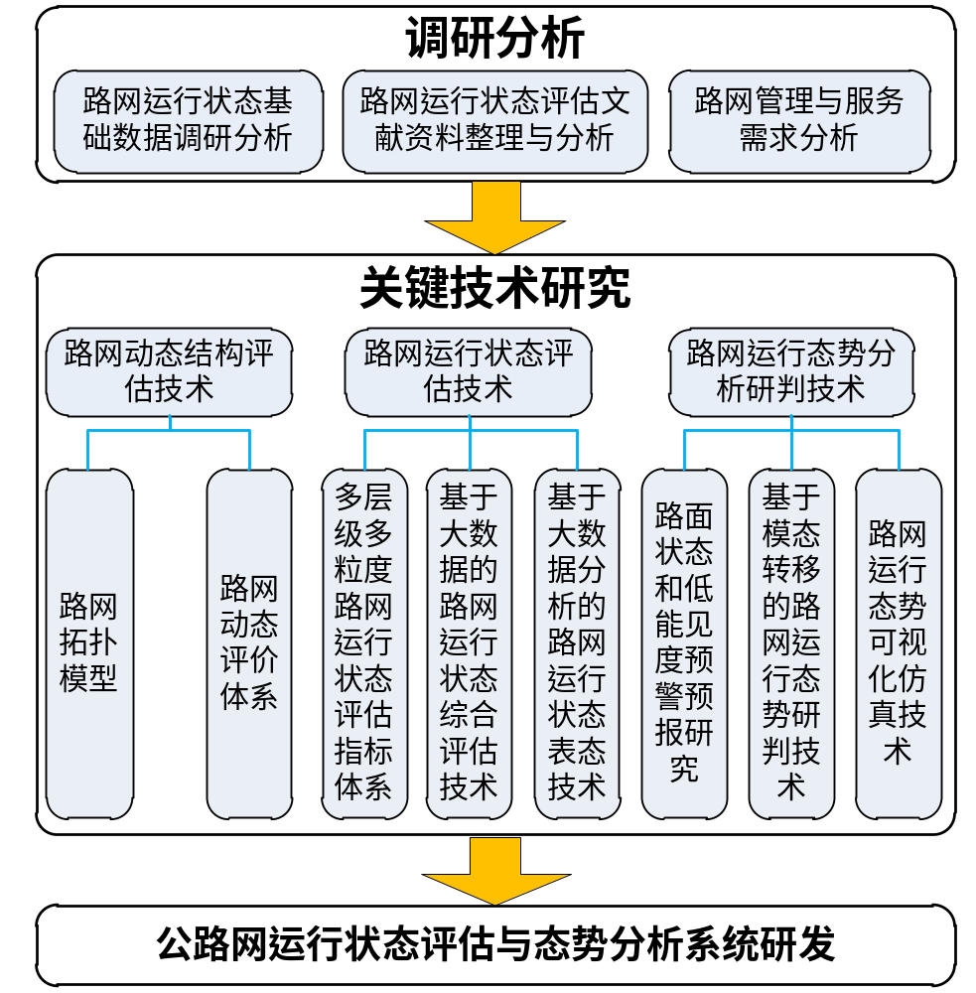
图 4-3专题二研究技术路线
首先，针对路网运行状态基础数据、路网运行状态评估技术国内外现状、不同层级路网管理与服务需求进行调研分析；
其次，研究路网结构的动态评估技术，为交通运行状态评估与态势分析等奠定基础；从公路网运行的畅通性、安全性、高效性等多个角度，研究建立涵盖微观、中观、宏观等多粒度的路网运行状态评价指标体系；基于重点基础设施状态感知数据、交通流监测数据、ETC系统数据、重点营运车辆监测数据、车载GPS、北斗卫星定位、公路沿线气象环境等海量动态数据，研究具有高可靠和鲁棒性的路网运行状态评估技术和运行状态表达技术；在路网结构动态评估和路网运行状态评估研究的基础上，进行路网运行态势评估与推演等关键技术研究，集成并二次开发路网运行态势可视化仿真平台，实现路网运行态势评估与推演；
最后，开发基于统一的体系结构和数据链的、满足多层级互操作需求的多尺度路网运行态势分析系统。

分项研究技术路线

路网结构动态评估技术
（1）路网广义网络拓扑模型
通过调研得到路网的节点集合和边集合，同时得到他们对应的功能属性。节点集合应包括高速路网中服务互通点、枢纽互通点和桥隧等关键点。服务互通点包括上下高速匝道、高速跨区域收费站以及服务区等等，枢纽互通点主要是指两条或两条以上的高速公路相交叉的位置，桥隧等关键点主要包括路段连接点、桥、涵、隧、沿途险要点等路网关键节点。对应的功能属性包括承载力等。边集合主要是指连接这些节点的路段。对应的功能属性有路段的长度和通行能力等。基于以上的广义节点和功能属性定义广义路网拓扑结构，且进行形式化描述，从而构建高速公路网广义网络拓扑模型。其技术路线如下图所示：
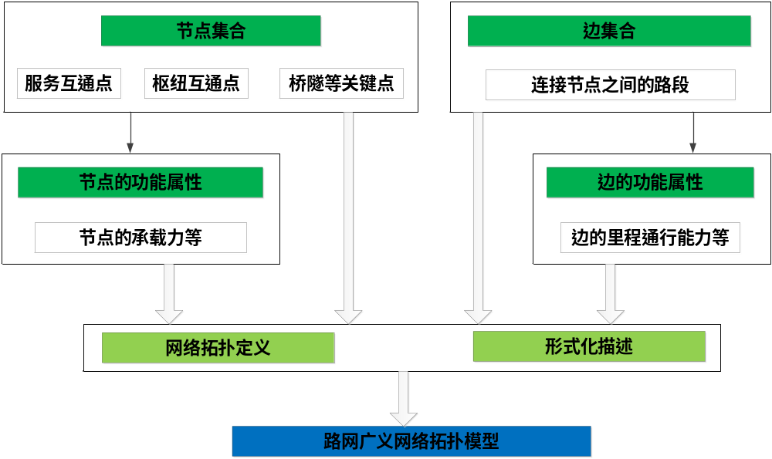
图 4-4路网广义网络拓扑模型构建技术技术路线
（2）路网结构动态评价体系
引入测度论，对高速公路网的局部功能和全局功能构建测度指标，局部功能测度包括节点里程度和能力度等，全局功能测度主要包括路网的容量、路网的平均最短距离和路网的聚集系数等。基于以上的功能测度，构建路网的评价指标，包括均衡性、连通性、可靠性、抗毁性和鲁棒性等等。通过评价指标的融合构建路网结构特性的综合评价体系。针对因雨、雪、雾和凌冻等天气原因，以及道路施工、特大交通事故或者不可抗力等原因，造成封路等交通管制引起的路网拓扑结构的变化，应动态的对路网的结构特性进行综合评价。其技术路线如下图所示：
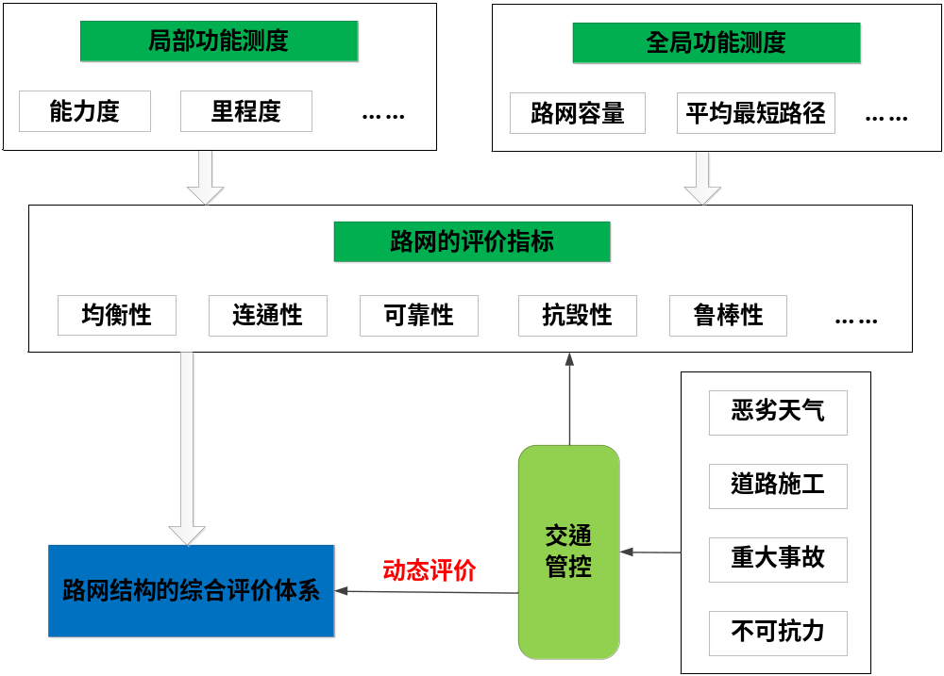
图 4-5路网结构动态评估技术技术路线

基于大数据的多层级、多粒度路网运行状态评估技术研究
1）多层级、多粒度的公路网运行状态评估指标体系
从路网管理者的角度出发，通过分析路网管理的多层次需求，将整个路网系统进行层次划分，采用从全局到局部的划分原则，将路网系统进一步划分为区域路网、路段。以公路网交通流运行数据、气象数据和阻断报送等大数据为基础，分别定义表征交通流运行状况、路网气象状况和安全事故状况三个方面的不同层次上的单项指标，并给出其计算方法。研究单项指标的相关性，构建定义公路网运行状态的综合评价指标模型。从而实现面向路网管理的、不同层次、多粒度评估指标体系的构建。指标体系结构如下：
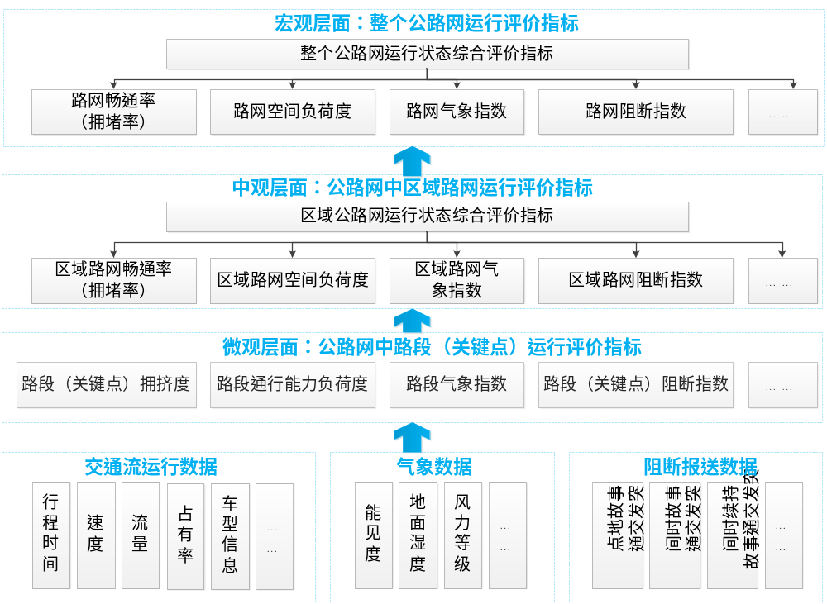
图 4-6多层级、多粒度的公路网运行状态评估指标体系技术路线
2）大数据环境下多层级、多粒度的公路网运行状态评估
在具有完整的公路网运行状态评价指标体系的基础上，对公路网运行状态评价指标体系进行等级划分和阈值确定，分别从微观、中观和宏观三个层次确定各层次交通状态的分级，并结合行业标准及专家意见，对各层级公路网运行状态分级的有效性进行验证。研究常用的综合评价方法：综合指标评价方法、模糊综合评价方法、神经网络综合评价方法等，通过试验对比分析，构建适用于高速公路网的大数据环境下多层次、多粒度的公路网运行评价模型。同时，通过充分利用其它专项任务提供的路网交通状态大数据环境资源开展专项任务研究，将完成的评估体系和方法提供给系统平台进行技术的示范应用。具体技术路线如下图所示：

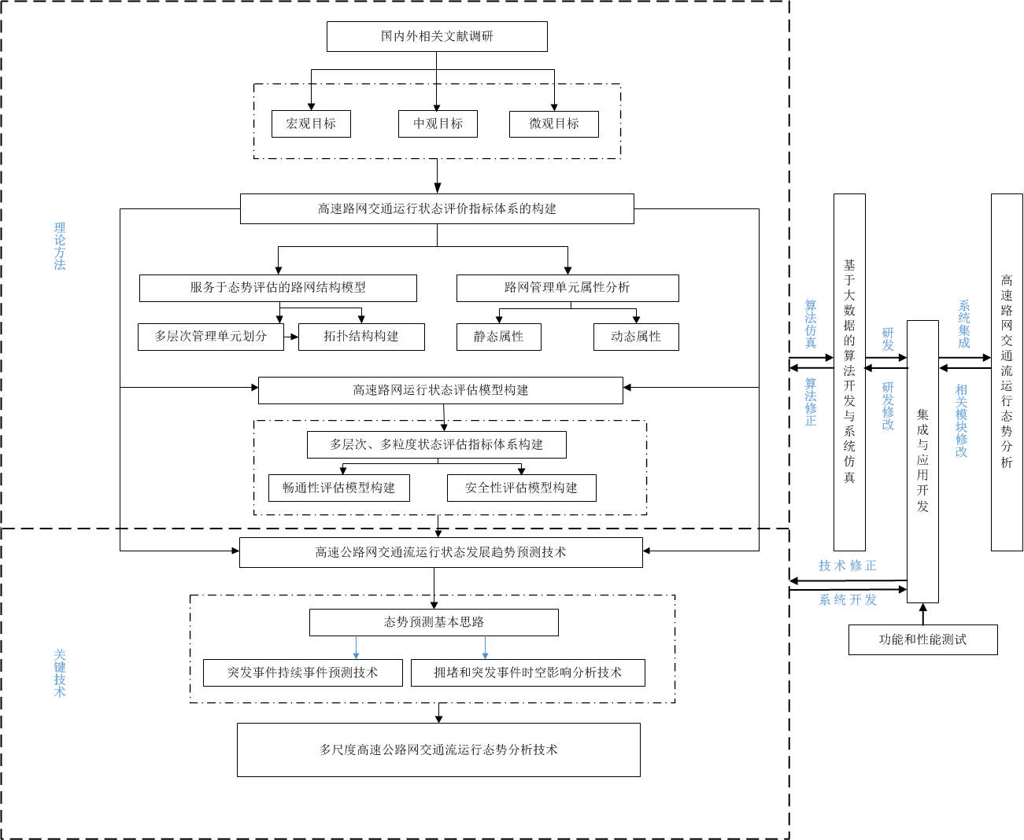
图 4-7大数据环境下多层级、多粒度的公路网运行状态评估技术路线

基于大数据的路网运行态势分析研判技术
1）路面状态和低能见度预警预报研究
路面状态和低能见度预警预报研究技术路线如下图所示：
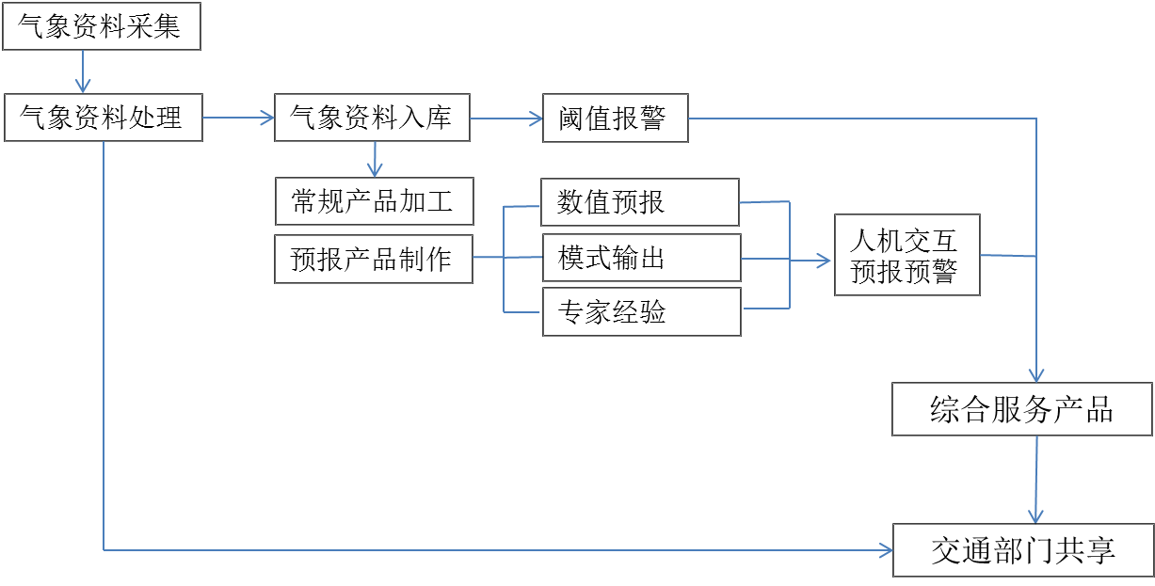
图4-8 路面状态和低能见度预警预报研究技术路线
气象资料经过采集模块完成实时采集，多种数据格式转换后实现入库，入库数据进行质量控制、异常数据纠错处理等措施后，开发数据库访问界面和接口程序，结合共享数据的扩展需求，制定合理的共享库扩展框架。
预报、预警模块：针对对交通安全产生重要影响的低能见度、路面温度以及路面状况等要素，利用交通气象监测信息、数值模式预报产品以及常规气象资料等，建立统计预报模型；分析不同程度高影响天气对路网交通安全影响的特征和严重程度，研究公路网恶劣气象条件分级方法，确定分级指标、等级划分、指标阀值，建立公路干线高影响天气分级预警模型。
人机交互的预报分析平台：开发基于micaps的人机交互的预报分析平台，支持各类信息的显示，具有绘制、编辑、修改等功能，便于预报人员对客观交通气象预报产品进行主观分析和订正，进一步加强预报产品的准确性。
交通气象服务产品制作及分发：基于GIS开发交通气象服务产品制作平台，支持各类信息的显示和查询，可对实况监测和预报预警信息进行加工制作，生成图形、图表等形式的交通气象服务产品。根据交通部门不同服务对象的需求，为决策部门以及公众提供服务。
2）基于模态转移的路网运行态势研判技术
（1）基于时空数据挖掘的路网运行模态分析
时空数据挖掘在交通出行决策系统中的主要任务是：利用面向城市交通的智能地理信息系统的分析能力，采用高效的时空数据挖掘方法与技术，为交通出行决策系统提供科学系统的分析，发现符合城市交通数据特点和要求的时空知识，从而提供高效的出行决策支持。
交通流具有明显的时空特性，因此交通流数据只有在与一定的时刻和路段相关联时才有意义。本任务主要挖掘不同路网运行模式下的交通流时空关联规则，为路网运行模式演化分析提供支持。本任务首先通过时空数据聚类的方法将路网数据分成几类，这些聚类中心构成了路网模态划分的基础。然后在每一个聚类所包含的样本数据中进行时空频繁模式挖掘，发现有代表性的路网数据模式。结合路网运营管理专家的经验知识，以所发现的频繁模式为基础，对路网运行模态进行命名。结合一些典型的路网历史数据，对所提取的路网运行模态进行验证。

图4-9 基于时空数据挖掘的路网运行模态分析
（2）基于模态演化的路网态势分析及预测模型
本任务假设路网运行于有限的几种模态中，其模态转换规律可以用有限状态机来建模。在每一种运行模态下，路网的流量态势可以用某种流体力学方程来刻画。在路网运行模态发生切换的时刻，路网出入节点的流量状况构成下一个运行模态的初始条件。
针对每一种路网运行模态，以复杂路网拓扑信息分析为基础，建立交通流量动态模型，借鉴流体力学中的流速、压力模型，利用图论中的最大流等算法，分析交通流量在不同压力下的流向及流速，从而形成路网节点间的流量态势函数。该模型以路网出入节点的流量状况为边界条件，准确描述路网中的流量动力特征。在此基础上，利用流量态势描述网络中各个节点及边的交通压力状况，并根据整个网络的当前数据预测交通流量的发展趋势。
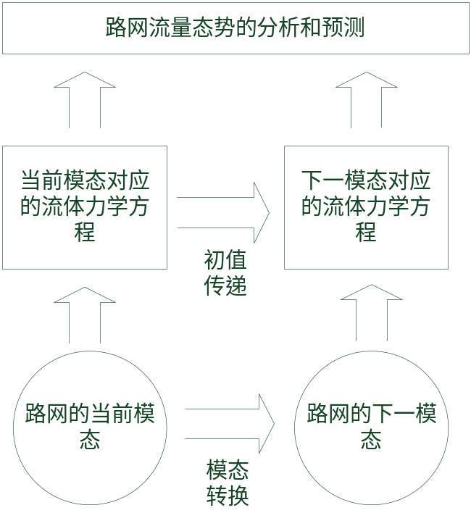
图4-10基于模态演化的路网态势分析及预测模型
3）路网运行态势可视化仿真评估技术
本研究将采用数据调研、模型校验、二次开发、系统集成的的方式和方法完成技术任务，在对示范区域内数据条件较好的路段进行路网建模的基础上通过对Q-paramics的集成二次开发路实现网运行态势可视化仿真平台的开发，实现公路网及其附属设施的可视化表达，同时融合研究提出的路网运行状态评估和交通态势分析模型，在系统中实现对网运行状态的直观展示，实现基于仿真的公路网运行态势评估。具体技术路线如下图所示：
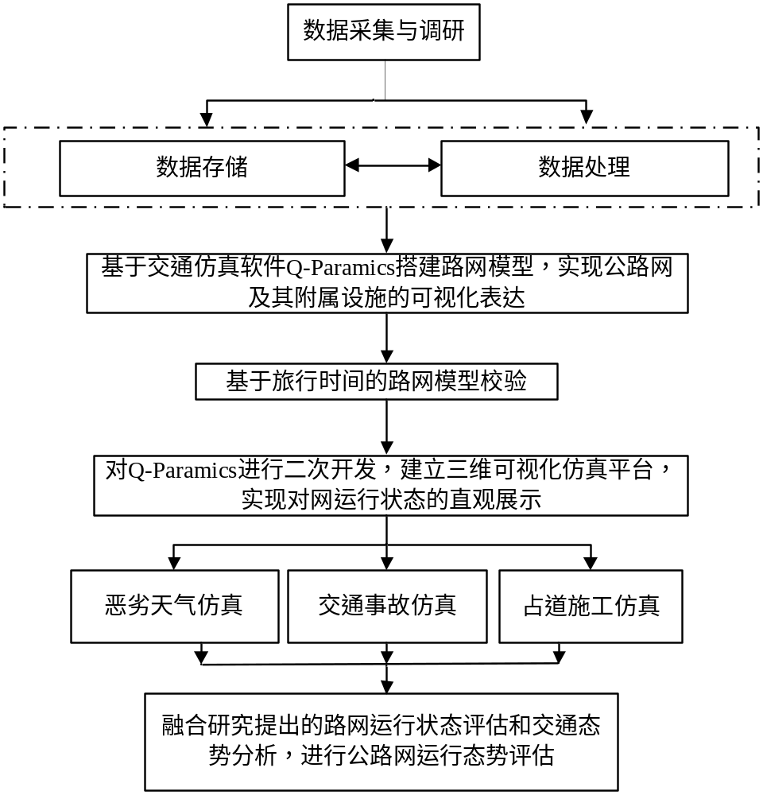
图 4-11路网运行态势可视化仿真评估技术技术路线

公路网运行状态评估与态势分析系统研发
公路网运行状态评估与态势分析系统研发技术路线描述如下：
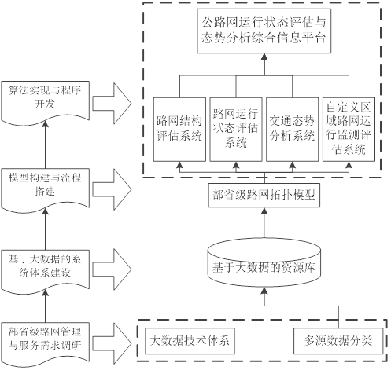
图 4-12公路网运行状态评估与态势分析系统研发技术路线

主要技术难点
本专题围绕专题目标开展一系列技术研究、系统开发与应用示范，其中需要解决的主要技术难点和问题如下：
（1）在路网结构动态评估技术中，如何对路网中节点集合的定义，基于功能属性对路网均衡性和可靠性的分析，构建路网广义网络拓扑模型和构建路网结构特性动态评价体系是主要技术难点之一。
（2）面向大范围的高速公路网，如何结合高速公路交通运行特征和人的主观认知，从不同尺度、粒度、维度构建多尺度、多粒度的路网运行状态评估指标体系；如何在大数据环境下对路网运行状态评估指标所需信息进行有效提取，建立高可靠性、鲁棒的运行状态评估模型是本专题的技术研究重点和难点之一。
（3）建立一种适用于沥青高速公路路面温度逐小时值预报的数值模型，实现路面高温、路面结冰及路面积雪临近预警；利用插值技术将高速公路沿线进行气象要素（重点包括能见度、路面温度、路面状况）进行反演是本专题研究的重点和难点问题之一。
（4）如何在现代信息技术环境下，通过大数据分析技术，研究基于多源数据时空关联挖掘在交通多模态识别及演化，提出基于模态转移的路网运行态势分析研判模型是本专题研究的技术难点。

创新点
本专题的主要创新点如下：
（1）基于静态功能结构指标融合的路网动态结构特性综合评估体系
分析提取公路网中的路段连接点、桥、涵、隧、沿途险要点等路网关键节点，构建基于广义结点和属性的公路网广义网络拓扑模型，实现公路网基本构成要件对应于功能模型的拓扑定义和形式化描述；引入测度论，构建能力度、里程度等描述路网局部及全局功能测度的指标，创新性的提出基于静态功能结构指标融合的路网动态结构特性综合评估体系。
（2）大范围高速公路网多层级、多粒度的运行状态评估技术
从公路网运行畅通性、安全性、高效性等多个角度，构建出一个多层次、多粒度的路网运行状态评估指标体系；基于海量交通动静态数据，提出一种大数据环境下评估指标计算所需的有效信息提取技术，建立面向不同信息粒度的路网运行状态综合评估模型，并形成高速公路网交通运行综合指数，实现对高速公路整体交通运行状态的量化评估。
（3）基于模态转移的路网运行态势分析研判技术
在对海量、多源异构数据的充分整合利用的基础上，建立基于混杂系统的路网运行行为模型，有效提取和辨识路网运行模态特征，构建路网运行状态模态集，在此基础上研究分析路网模态转移规律，形成基于模态转移的预测模型，实现对未来路网运行态势的准确分析、研判，为路网运行安全状态“事前预防”提供理论依据。

示范工程实施方案
本子课题形成的技术成果将为国家干线公路网交通状态综合评估体系建设提供全方位的技术支撑。子课题所形成的技术体系成果和技术规范为国家公路网路网平台建设，以及各省级公路网路网平台建设和与国家平台的对接提供相关的技术支持。依托高速公路网运行状态综合感知系统中丰富的大数据资源，开展大数据环境下的基于重点车辆轨迹数据的路网交通流特征建模、路网运行状态表达建模和路网运行状态评估，经完成模型和方法在跨区域的路网监测与安全服务保障平台中集成实现进行示范应用，模型和方法的输出为态势分析研判等其他子任务提供支持。
在仿真系统构建方面，拟选沿海高速（G15），连云港——苏州董浜枢纽（沿江高速）；沿江高速（S38），苏州董浜枢纽——常州横林枢纽（沪蓉高速）；沪蓉高速（G42），常州横林枢纽——南京马群枢纽——六安徐集枢纽；宁洛高速（G36），明东收费站——刘小集枢纽；连霍高速（G30），连云港——G30连霍高速与G35济广高速交叉节点；济广高速（G35），G30连霍高速与G35济广高速交叉节点——六安徐集枢纽等六条国家和省级高速公路作为示范路网，率先选择数据条件较好的路段开展路网建模，不断扩大路网建模区域，在二次开发的基础上搭建路网仿真平台，实现示范路网的可视化表达，仿真环境下的运行状态的直观展示，实现基于仿真的公路网运行态势评估。

专题任务分工
本专题承担单位为交通运输部公路科学研究所，负责整个专题技术研究和工程示范的总体协调和管理，并负责部分研究内容的研究；其他主要参加单位包括：北京交通大学、北京航空航天大学、交通运输部路网管理与应急处置中心、江苏省气象科学研究所，各个单位的研究任务分工如下表所示：
表格 6-1 专题任务分工
子专题 | 研究任务 | 研究单位
路网结构动态评估技术 | 路网广义网络拓扑模型 | 北京交通大学
路网结构动态评估技术 | 路网结构动态评价体系 | 北京交通大学
基于大数据的多层级、多粒度路网运行状态评估技术研究 | 多层级、多粒度的公路网运行状态评估指标体系 | 交通运输部公路科学研究所北京交通大学、上海交通大学
基于大数据的多层级、多粒度路网运行状态评估技术研究 | 大数据环境下多层级、多粒度的公路网运行状态评估 | 交通运输部公路科学研究所北京航空航天大学、北京交通大学
基于大数据的多层级、多粒度路网运行状态评估技术研究 | 基于大数据分析的路网运行状态表达方法 | 交通运输部公路科学研究所
基于大数据的路网运行态势分析研判技术 | 路面状态和低能见度预警预报研究 | 交通运输部公路科学研究所江苏省气象科学研究所
基于大数据的路网运行态势分析研判技术 | 基于模态转移的路网运行态势研判技术 | 交通运输部公路科学研究所  北京交通大学  上海交通大学
基于大数据的路网运行态势分析研判技术 | 路网运行态势可视化仿真评估技术 | 交通运输部公路科学研究所  北京航空航天大学
公路网运行状态评估与态势分析系统研发 | 公路网运行状态评估与态势分析系统研发 | 交通运输部公路科学研究所  交通运输部路网管理与应急处置中心

专题进度安排

年度进度安排
（1）2014年度目标
开展示范工程基础与需求调研，完成数据收集工作，进行基于大数据的多尺度公路网运行态势分析技术国内外文献及现状发展研究。
（2）2015年度目标
全面开展各项关键技术的研究工作及部分软件及设备的研制工作。
（3）2016年度目标
全面开展相关关键软件系统、硬件设备的研究开发工作，并完成示范工程建设工作。

月进度安排
表7-1 调研与数据采集（2014年11月～2014年12月）
月份 | 工作进度和考核目标
2014年11月 | 课题牵头单位与各参与单位一起开展示部省两级路网管理与服务需求和范路网调研，了解需求，确定系统建设目标；  路网基础数据与路网功能数据的收集；
2014年12月 | 开展专题研究内容的文献查阅，研究国内外在相关领域的研究进展和研究方法；  制定各个研究内容具体技术路线及思路；  相关数据的搜集整理，完成项目研究的前期准备工作；  完成本课题年度执行情况检查的各项准备工作；
表7-2 关键技术及软硬件研发、标准编制（2015 年1月～2015年12月）
月份 | 工作进度和考核目标
2015年1-3月 | 高速公路网重点车辆位置数据的交通流特征建模、路网运行状态表达建模；  路网多源数据融合技术分析；  部省两级数据体系分析，构建基于大数据技术体系的数据资源库；
2015年1-6月 | 路网结构动态评估技术广义网络拓扑模型的构建；  收集相关数据，初步建立交通气象信息和灾害资料库；  研究多源异构数据处理方法，开始基于数据统计模型的交通运行状态预测预报技术研究；
2015年4-6月 | 完成网络流OD时空分布规律分析等技术研究；  多层级、多粒度路网运行状态评估指标体系的构建；
2015年6-8月 | 路网运行状态综合评估模型的研究；  构建部省两级路网拓扑模型；
2015年7月 | 完成本课题中期执行情况的检查工作；
2015年7-9月 | 建立涵盖微观、中观、宏观等不同粒度，考虑路段、省域路网与国家路网等不同层级路网运行状态评估指标体系；
2015年7-10月 | 完成多源交通数据的大数据融合技术的研究，形成相应的研究报告；  构建基于动态交通仿真的预测模型；
2015年7-12月 | 路网结构动态评估技术路网结构评价指标的确定；  开发研制交通气象预报、预警保障服务系统；
2015年8-12月 | 开发集路网结构评估功能、路网运行状态评估功能和交通态势分析功能于一体的综合系统平台；
2015年9-12月 | 基于大数据的路网运行态势分析研判技术研究；
2015年10-12月 | 建立路网运行态势可视化仿真平台系统；  协助修订或编制《高速公路网运行状态指标体系》标准规范；
2015年11-12月 | 开发基于数理统计交通态势预测软件原型、开发动态交通仿真态势预测软件软件原型；
表7-3 示范工程建设与实施效果评估（2015年6月～2016年9月）
月份 | 工作进度和考核目标
2015年6-9月 | 采用路网运行状态综合评估模型进行路网运行状态评估指标体系数据验证工作，形成分析报告；
2015年10-12月 | 采用路网运行态势分析模型进行路网态势分析评估验证，形成分析报告，在国内外核心刊物上发表论文不少于1篇；
2015年6-12月 | 示范工程进入方案设计阶段，完成系统算法、模型的集成部分的接口设计；
2016年1-4月 | 配合全面完成示范工程建设，配合实现所涉及的各种功能，开始面向公众服务试运行，并完成系统的调整；
2016年1-6月 | 改进模型及指标体系，进行评估验证，完成技术报告；
2016年3-5月 | 建设基于多源数据的自定义区域路网运行监测评估系统；
2016年5-9月 | 依托示范工程开展实施效果评估；
2016年9月 | 进行系统调试，完成示范工程的试运行；
表7-4 专题验收（2016年10月～2016年11月）
月份 | 工作进度和考核目标
2016年10-11月 | 完成课题主要研究报告（含工作报告、技术报告、测试报告、用户报告等）的编制工作；  准备验收材料，提交课题验收申请报告；
2016年12月 | 完成相关技术有效性验证及应用实验；完成专题相关研究报告，完成课题的鉴定、验收和结题工作；

专题研究成果和考核目标

系统及平台
本子专题将形成如下集成化的系统平台，其功能性能指标描述如下：
1）路网运行状态评估和交通态势分析系统：在路网运行状态评估和态势分析研判方面，实现连通度、通阻度、事件态势等不少于3种运行状态获取和不少于3种粒度的运行状态动态评估；能够生成高速公路网交通运行综合指数。在保证路网运行状态评估可信度达到85%以上的前提下，允许外场监测数据缺失5%。
2）可视化仿真平台：融合研究提出的路网运行状态评估和交通态势分析模型，具备公路网及其附属设施的可视化表达、公路网运行状态的直观展示等功能，并能为高速公路网运行态势评估、交通组织与协同管理优化方案提供可视化的仿真分析环境。
3）公路恶劣气象预警预报系统：具备展示、统计、查询等功能，同时兼顾信息发布标准化及数据安全性。

技术标准规范
本课题完成后，将申请国家专利2~4项，获得软件著作权3~5项。并且修编《高速公路网运行状态指标体系》标准规范。

论文、专著和研究报告
在课题技术研究、系统开发和应用示范基础上，预计在国内外期刊和重要学术会议上发表论文8篇以上，并且形成如下报告：
《基于大数据技术的部省两级公路网运行状态评估与交通态势分析报告》
《基于大数据的高速公路网运行状态评估技术研究报告》

人才培养
本课题完成后，将培养硕士研究生、博士研究生5~8名，并培养3~5名高速公路网运行状态智能监测与安全服务保障方面的人才。

其他

附件1
专题研究工作大纲专家函审表

专题名称
专家姓名 |  | 联系电话

专家意见：

专家签名：

年 月 日

（字数不限，可加页说明）
联系人： 联系电话：

附件2
专题研究工作大纲专家函审意见处理表
函审专家 | 意见 | 处理结果

